臺中市西區106年區域型社造中心
西區綠珠藍線培力計畫
社造人才培訓課程
一、依據：
臺中市政府文化局「106年度臺中市社區營造點甄選實施計畫」第五點培力課程相關規定辦理。

二、對象：
- 欲申請臺中市政府文化局社區參與類提案之合法立案組織(依「人民團體法」等相關法令組織成立之社區發展協會、公寓大廈管理委員會或其他立案民間非營利團體)。
- 社區居民願意共同推動社區營造工作，透過計畫之實作、參與過程，培養在地社區居民關注地方公共事務，凝聚社區認同，營造社區自主發展之社區組織。
- 年滿二十歲至四十歲，設籍於臺中市或長期居住於臺中市者，有意願參與社區營造之青年。

三、辦理單位：
(一)指導單位：文化部、臺中市政府文化局
(二)主辦單位：臺中市西區區公所
(三)承辦單位：臺中市西區區域型社造中心
(四)輔導團隊：臻里創意開發有限公司
聯絡人：李萃芬
電 話：04-23723002 #314
聯絡人：林依叡
電 話：04-23723002 #315
信 箱：taichungcity3@gmail.com
傳真號碼：04-23721437

四、社區參與類培力課程相關規定：
須參與課程共計14小時，8小時必修(不可抵免)＋6小時選修(可抵免)，每社區需指派2-3位成員全程參與，其中有1位須為理事長、總幹事或執行長，可參與由轄區社區營造中心所辦理之相關課程。

五、課程費用：全程免費。

六、培力課程時間/地點：
- 臺中市西區區公所(台中市西區金山路11號)

- 臻里創意開發有限公司(臺中市西區自治街30號)
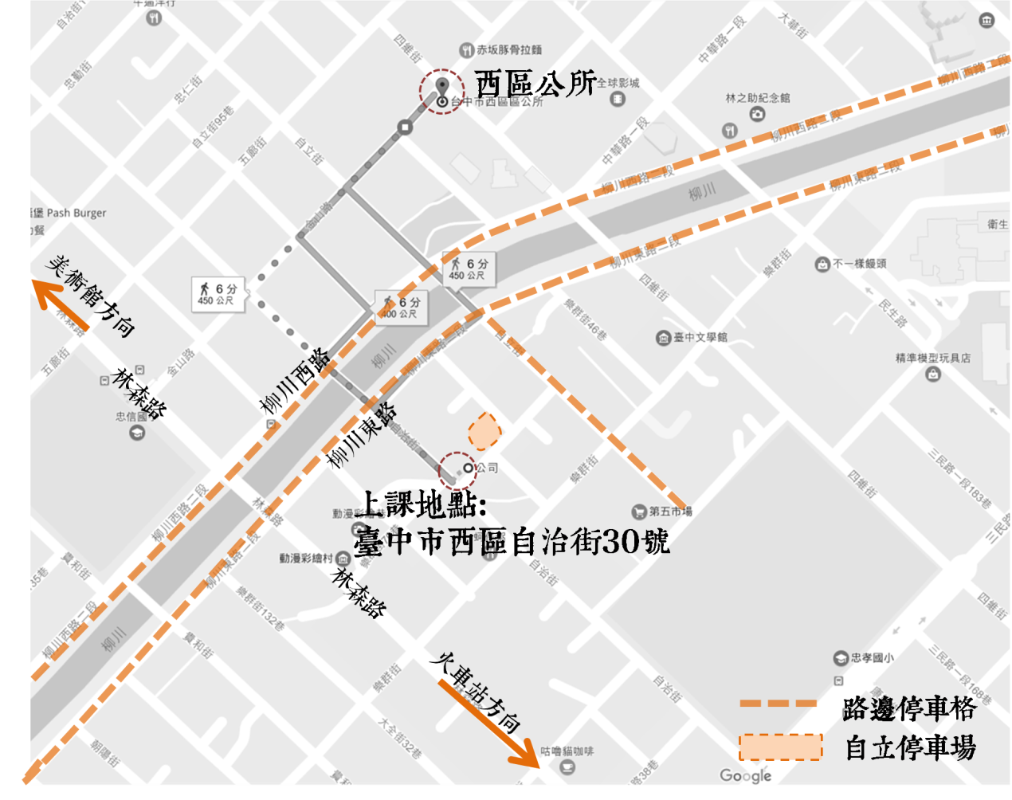

臺中市西區106年區域型社造中心西區綠珠藍線培力計畫-社造人才培訓課程
類型 | 日期 | 星期 | 時數 | 上課時間 | 上課地點 | 課程名稱 | 講師
必修 | 5月04日 | 四 | 3 | 18:30-21:30 | 臺中市西區自治街30號 | 發掘在地特色與社群經營 | 蔡金鼎
選修 | 5月5日 | 五 | 2 | 14:00-16:00 |  | 花藝：花藝色彩 | 郭曉琪
 | 5月8日 | 一 | 2 | 10:00-12:00 |  | 茶藝：品茶空間 | 李秋麗
 | 5月9日 | 二 | 2 | 14:00-16:00 |  | 漆藝：漆藝文習 | 黃成中
 | 5月10日 | 三 | 2 | 10:00-12:00 |  | 創藝：四藝串珠 | 郭曉琪
 | 5月11日 | 四 | 2 | 10:00-12:00 |  | 影像記錄與編輯 | 陳盈宏
必修 | 5月11日 | 四 | 2 | 14:00-16:00 |  | 經費編列與帳務核銷規範 | 謝玲蘭
 | 5月12日 | 五 | 3 | 14:00-17:00 |  | 計畫書撰寫與簡報設計 | 黃昭通
總計時數 |  |  |  |  | 18小時

臺中市西區106年區域型社造中心西區綠珠藍線培力計畫-社區營造人才培訓－報名表
單位
提案類別 | □社區參與類 □跨域合作類 □個人提案類 □深度文化之旅
姓名 |  | 職稱
電話/手機 |  | e-mail
是否曾經參與社造相關培力課程 | □否，勾選否者，請加選「初階型、進階型」至少14小時。  □是，勾選是者，請自行檢具相關時數證明，可抵免6小時。
必修課程 | □發掘在地特色與社群經營．5/4(五) 18:30-21:30-蔡金鼎老師  □經費編列與帳務核銷規範．5/11(四) 14:00-16:00-謝玲蘭老師  □計畫書撰寫與簡報設計．5/12(五) 14:00-17:00-黃昭通老師
選修課程 | □花藝：花藝色彩．5/5(五) 14:00-16:00郭曉琪老師  □茶藝：品茶空間．5/8(一) 10:00-12:00李秋麗老師  □漆藝：漆藝文習．5/9(二) 14:00-16:00黃成中老師(豐原漆藝館館長)  □創藝：四藝串珠．5/10(三) 10:00-12:00郭曉琪芬老師  □影像記錄與編輯．5/11(四) 10:00-12:00-陳盈宏老師
※欲參加者煩請報名資料於106年5月03日(三) 17:00前，線上、傳真或以E-mail信箱方式報名。
※線上報名網址：https://goo.gl/forms/eYC18B33jjdsT72g2

聯絡方式：臻里創意開發有限公司 04-23723002 #314或315
信 箱：taichungcity3@gmail.com
傳真號碼：04-23721437

